ПАМЯТКА ДЛЯ РОДИТЕЛЕЙ
«Организация двигательной активности детей дома»
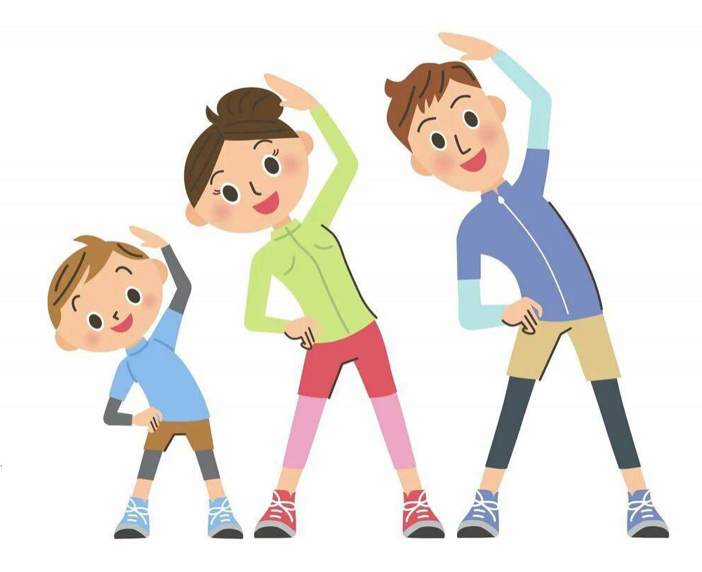
1. Регулярные ежедневные прогулки, независимо от погодных условий.
2. Организация доступных походов пешком или на лыжах, катание на санках с высоких горок, выход на каток, спортивные игры.
3. Воспитывайте привычку самостоятельно выполнять утреннюю гимнастику дома.
4. Проверьте, достаточно ли дома спортивного инвентаря, как он применяется.
5. Чередование в течение дня различных видов деятельности, игр и занятий физическими упражнениями предупреждает переутомление центральной нервной системы, воспитывает организованность.
6. После дневного сна - гимнастика для профилактики нарушения осанки, плоскостопия, упражнения на дыхание (профилактика заболеваний верхних дыхательных систем) и закаливающие процедуры для повышения устойчивости организма к постоянно изменяющимся условиям среды.
7. Во время прогулкипроводить с ребенком подвижные игры и упражнения спортивного характера. Необходима постепенная смена движений руками на движения ногами и туловищем. Основные движения следует выполнять ежедневно по 2 – 3 вида, лучше это делать на детской или школьной спортивной площадке, оборудованной лесенками, лавочками, бревнами и т.д. Дома хорошо организовать спортивный уголок в комнате.
8. Соблюдайте режим дня. Очень важно приучать ребёнка просыпаться и засыпать, кушать, играть, трудиться в одно и то же время. Своевременное засыпание – не позднее 21.00-22.00, минимальная длительность сна – 8-10 часов.
9. Необходимо регламентировать просмотр телепередач по времени (не более 40 минут – 1 часа) и по содержанию (вечером следует избегать возбуждающей тематики).
10. Дыхательная гимнастика.
11. Гимнастика для глаз.
12. Простые приёмы массажа рук, ступней, ушных раковин, лица и других биологических активных точек тела.
13. Спортивные секции.
14. Водные процедуры. Обливание после сна или вечером перед сном тёплой водой, контрастный душ, ванны для рук и ног, обтирание мокрым полотенцем. Предварительно проконсультируйтесь с врачом – педиатром.
15. Тёплый, доброжелательный психологический климат в семье.
16. Питание по режиму.
17. Помните! Детям присуща естественная потребность в движениях.

Консультация для родителей по теме:
«Организация двигательной активности в семье»

«Чтобы сделать ребенка умным и
рассудительным сделайте его
крепким и здоровым.
Пусть он работает, действует, бегает - пусть он находится
в постоянном движении»

Жан-Жак Руссо
Движение - врожденная потребность человека, от удовлетворения которой
зависит его здоровье. Родители хотят видеть своих детей здоровыми, активными, жизнерадостными, любознательными, физически развитыми. Поэтому крайне необходимо удовлетворить потребность ребенка в движении. Оно служит важным условием формирования всех систем и функций организма, одним из способов познания мира, ориентировки в нем, а также средством всестороннего развития ребенка.
С момента рождения малыш стремится к движениям, которые постепенно становятся более координированными и целенаправленными. Дети тянутся к понравившемуся предмету, стараются преодолеть некоторые расстояния, чтобы достичь его, а затем пытаются совершать действия с ним.
Формирование у ребенка потребности в движении в значительной степени
зависит от особенностей жизни и воспитания, от того, насколько окружающие его взрослые могут создать благоприятные условия.
Двигательную деятельность можно организовать и дома, и на прогулке.
Один из приемов активизации - регулярные прогулки, походы, где используются естественные природные факторы (овраги, пеньки, поваленные деревья) для совершенствования двигательного опыта.
В зависимости от взаимодействий детей прогулки, походы могут быть разными по продолжительности и маршруту. Собираясь в поход, ребенок со взрослым обсуждает, какие игрушки, спортивный инвентарь можно взять с собой и для чего. Так у него закрепляется умение планировать свою деятельность.
Желательно проводить такие прогулки по заранее разработанным маршрутам. Один и тот же маршрут может иметь разную цель: собрать шишки, желуди, листья, поиграть в мяч, т. е. нужно создать оптимальные условия, удовлетворяющие индивидуальные интересы ребенка.
В домашних условиях самый обыкновенный стул может послужить прекрасным снарядом для занятий физкультурой. С его помощью можно проделать множество упражнений, тем более, если под рукой два стула. Необходимо лишь немного изобретательности.
Например, два стула могут служить параллельными брусьями, а если положить между ними палку с упором на сиденья, то можно лежа подтягиваться.
Ребенка может удовлетворить «стадион в дверном проеме». Основа его - три крючка в притолоке. К среднему крючку можно крепить канат, к крайним – качели, кольца, трапецию.
Иногда радости могут дать совместные занятия родителей с детьми физическими упражнениями, для которых не нужно особых условий. Дети с большим нетерпением ждут этих занятий, причем особый интерес представляют сюжетные игры, где папа может быть «конем», «автомобилем», «самолетом» и т. д.
В совместных занятиях родителей и детей заключен больший воспитательный смысл. Даже самый маленький стремится посоревноваться с папой, мамой, братом и сестрой. Домашний стадион – это радость общения на почве движений, силы, ловкости.
Не заставляйте детей подолгу заниматься на снарядах: до появления усталости и не больше! Будьте осторожны, когда в гости приходят сверстники, не имеющие дома условий для занятия физкультурой. Они могут сорваться с тренажера и получить травму.
В домашнем «спортзале» должны быть: гантели разного веса, гири, гимнастический обруч, эспандер, резина, детская скакалка, резиновые и теннисные мячи.
Помните, что личный пример родителей, их отношение к физической культуре формируют у детей необходимые навыки, которые составляют основу здорового образа жизни.

